**BÀI TẬP VỀ NHÀ SỐ 1**

**Bài 1**

|  |  |
| --- | --- |
| Câu hỏi | Chọn hệ chiếu sáng dung cho đo lường bán kính R và r của vật sau: |
| Đáp án | 1. Chiếu sáng dạng vòm (Dome) B. Chiếu sáng đồng trục (On-Axis)   C. Chiếu sáng vùng tối (Darkfield) D. Chiếu sáng phía sau (Backlight) |
| Trả lời | D. Chiếu sáng phía sau (Backlight) |
| Giải thích | Chiếu sáng phía sau giúp thu lại  biên dạng của vật là vùng tối |

**Bài 2**

|  |  |
| --- | --- |
| Câu hỏi | Giả sử kích thước của vật là 10 cm x 20 cm, độ phân giải cảm biến là 640x480 pixels. Tính độ phân giải của vật? |
| Đáp án | A. 0.31 mm/pixel B. 0.21 mm/pixel C. 0.17 mm/pixel D. 0.42 mm/pixel |
| Trả lời | D. 0.42 mm/pixel |
| Giải thích | Độ phân giải x: $\frac{100}{640}=0.16 mm/pixel$ Độ phân giải y: $\frac{200}{480}=0.42 mm/pixel$ Vậy độ phân giải của vật là $0.42 mm/pixel$ |

**Bài 3**

|  |  |
| --- | --- |
| Câu hỏi | Chia tách ảnh đầu vào thành các vùng được gọi là: |
| Đáp án | A. Tiền xử lý B. Phân đoạn ảnh  C. Nhận dạng ảnh D. Biểu diễn ảnh |
| Trả lời | 1. Phân đoạn ảnh |
| Giải thích | Phân đoạn ảnh là chia ảnh thành các vùng, đối tượng có thể xử lý được |

**Bài 4**

|  |  |
| --- | --- |
| Câu hỏi | Các yêu cầu về chất lượng của một hệ thị giác máy là: |
| Đáp án | A. Độ chính xác B. Đặc tính thời gian  C. Cả A và B D. Không phải các đáp án này |
| Trả lời | C. Cả A và B |
| Giải thích | Độ chính xác: khả năng nhận đúng đối tượng cần xử lý => chất lượng  Đặc tính thời gian: thời gian chu kì, thời gian mua lại, thời gian xử lý tối đa, số chu kì sản xuất từ khi kiểm tra đến khi sử dụng. |

**Bài 5**

Thiết kế hệ thống thị giác máy để kiểm tra chất lượng của đinh tán. Các thông số yêu cầu như sau:

+ Đường kính đinh tán nằm trong khoảng từ 3 mm đến 4 mm

+ Độ chính xác yêu cầu là 0,1 mm

+ Dung sai vị trí của chi tiết nhỏ hơn ±1 mm theo hướng vuông góc với trục quang và ±0,1 mm theo hướng của trục quang. Băng tải dừng trong 1,5 s.

+ Thời gian xử lý tối đa là 2 s; chu kỳ thời gian là 2,5 s.

+ Không gian tối đa dành cho việc lắp đặt là 500 mm.

Giải:

1) Kiểu camera: Area scan camera

2) Tính FOV

|  |  |  |
| --- | --- | --- |
|  | Ngang | Dọc |
| Kích thước lớn nhất | $$4 mm$$ | $$4 mm$$ |
| Sai lệnh vị trí | $$1 mm$$ | |
| Lề | $2 mm$ (tự chọn) | |
| Tỉ lệ khung hình | $4:3$ (tự chọn) | |

$$→{FOV}_{dọc}=4+1+2=7 mm$$

Tỉ lệ khung hình ,

Vậy

3) Độ phân giải

4) Chọn camera

[acA640-300gc - Basler ace](https://www.baslerweb.com/en/products/cameras/area-scan-cameras/ace/aca640-300gc/)

Độ phân giải: $640 x 480 pixels$

Kiểu came biến: CMOS

Lens mount: C-mount

Giao tiếp: GigE

5) Ống kính

Độ phân giải của vật:

[Basler Lens C125-0418-5M-P f4mm - Lens](https://www.baslerweb.com/en/products/vision-components/lenses/basler-lens-c125-0418-5m-p-f4mm/)

6) Chọn hệ chiếu sáng

Hệ chiếu sáng thành vòm (dome light)

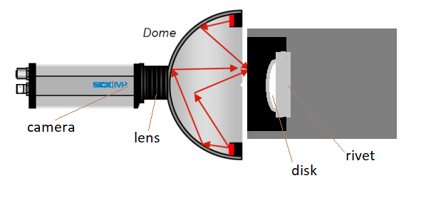

7) Thiết kế cơ khí: Camera và dome được gắn trên khung nhôm

8) Thiết kế điện: sử dụng nguồn điện 24V và cáp kết nối dạng GigE

9) Phần mềm: opencv, phần mềm do basler cung cấp

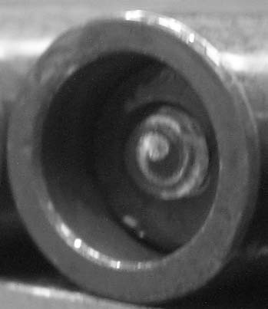

Đinh tán

Ổ bi với đĩa và đinh tán.

